郑州智捷自动包被机单片机项单

公司名称：郑州智捷生物技术有限公司

公司地址：郑州市高新区莲花街338号
电子电器产业园西区10号楼
3单元6楼33号

联系人：王俊峰

联系电话;17629918117

一：自动包被机机械部分的组成
机械部分由13个伺服驱动器组以及13个步进电机组成，其中12个步进电机在包被机主机上面，一个在传送机上面。（12个蠕动泵及12个加液电机位置如下图所示）
其中12个加液电机在主机控制柜中存放，每个加液电机都连接一个蠕动泵；1个42电机在传送部分控制柜存放，机器启动，带动传送带不停的运转。
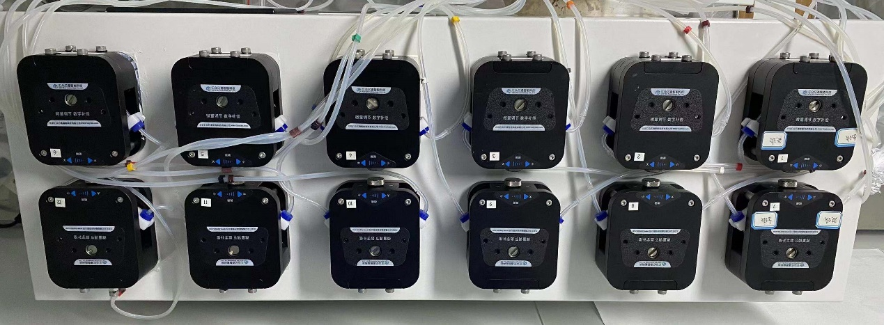
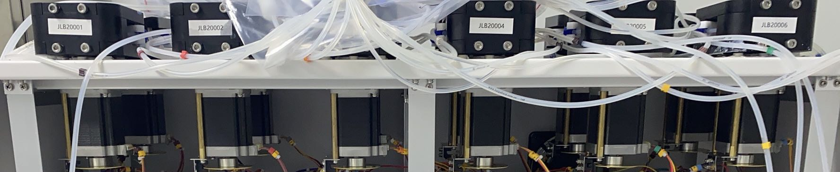
二：需要实现机器的功能
注液功能：吸液头放入烧杯瓶，点击启动，机器开始吸液，使液体充满管道。
包被功能：深孔板在传送机上运行时，进行包被流程（工作视频单独发送）
- 包被工作流程及内部运动状态：
- 在机器开机时，传送带会自动校准，使得管板的加液头正对深孔板第一格中间。（如下图1.1所示）
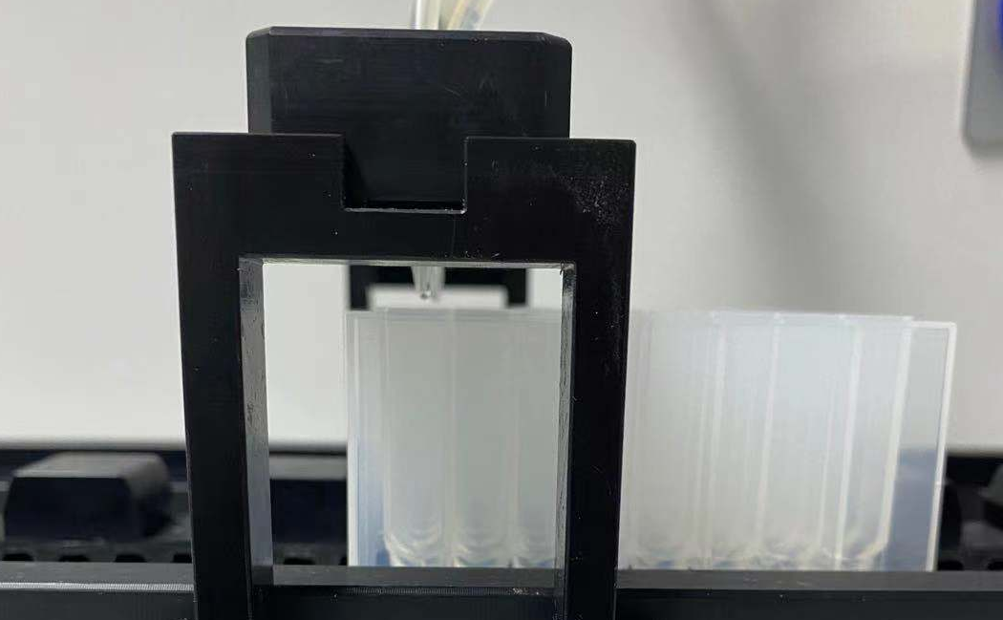
图1.1 自动校准状态图
- 工作开始，传送机的移动电机连续工作，带动传送带转动，随后在传送带填放深孔板，当传送带上面的光纤传感器感应到板子经过时，12个加液电机开始注液，加完第一排，加液电机停止工作，此时传送带移动，带动深孔板运行到第二排，加液电机继续加液，以此类推。工作状态如下图所示（注意：加注液体时，传动带速度会降慢）
第一步状态图
第二步状态图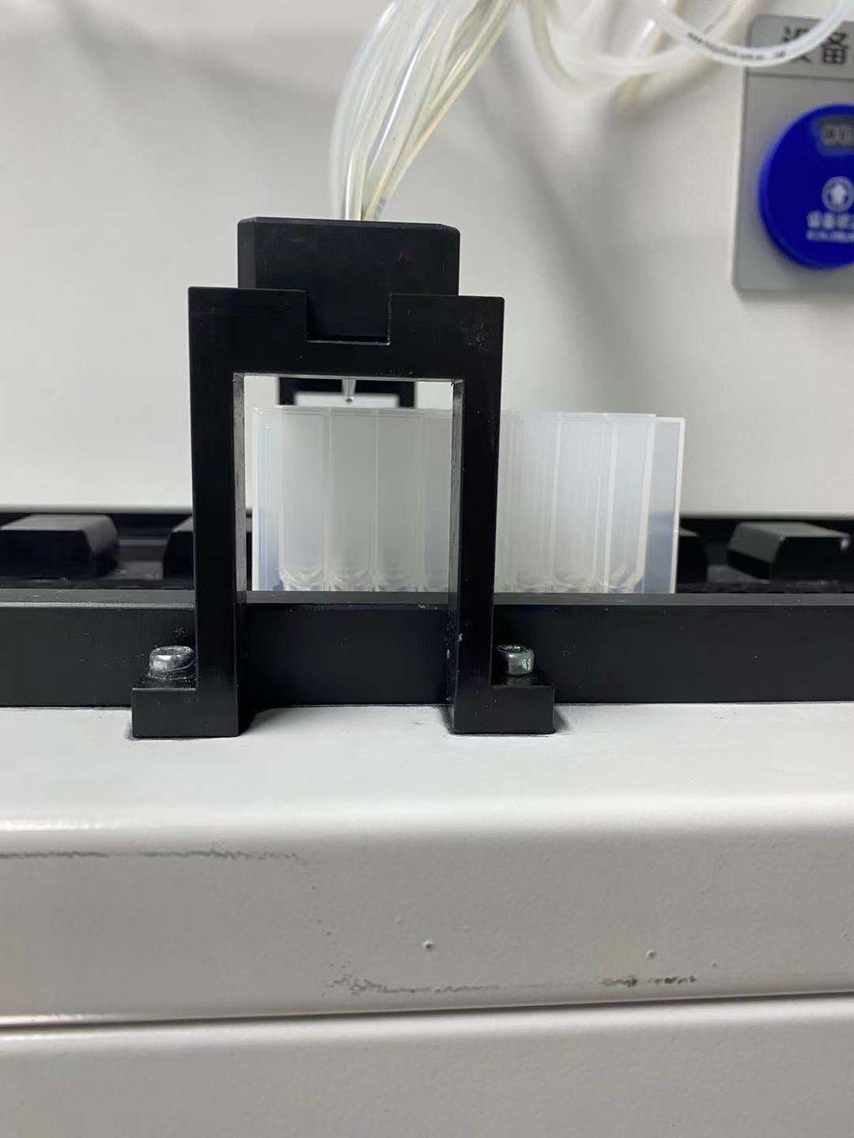
- 工作结束：当传送带运行时，无深孔板经过光纤传感器时，加液电机不工作。
- 注释:所需要注液的深孔板总共有8排，每格间距为9mm。（即当光纤传感器感应到深孔板从第一排到第八排时，加液电机总共需要运行8次）。根据工作需求，我们可以自定义设置封装的条数，（即加液电机感应一个深孔板可自由选择加注的排数和排号）
- 电机运动状态描述：1.包被一个深孔板，移动电机带动传送带转动一个区间；2. 步进电机根据所需要加注的液体体积，转动相应的圈数。
回流功能：当停止工作时，液体管内部仍有液体，启动回流，使管内液体回流到烧杯中。
清洗功能：液体管内有残留液体，烧杯内更换成水，开始高频率清洗管道

三：人机界面要求
- 开机可根据工作需要，选择所运行蠕动泵的类型，人机界面如下图（例如可选1号泵和2号泵运行，剩余泵不工作）。
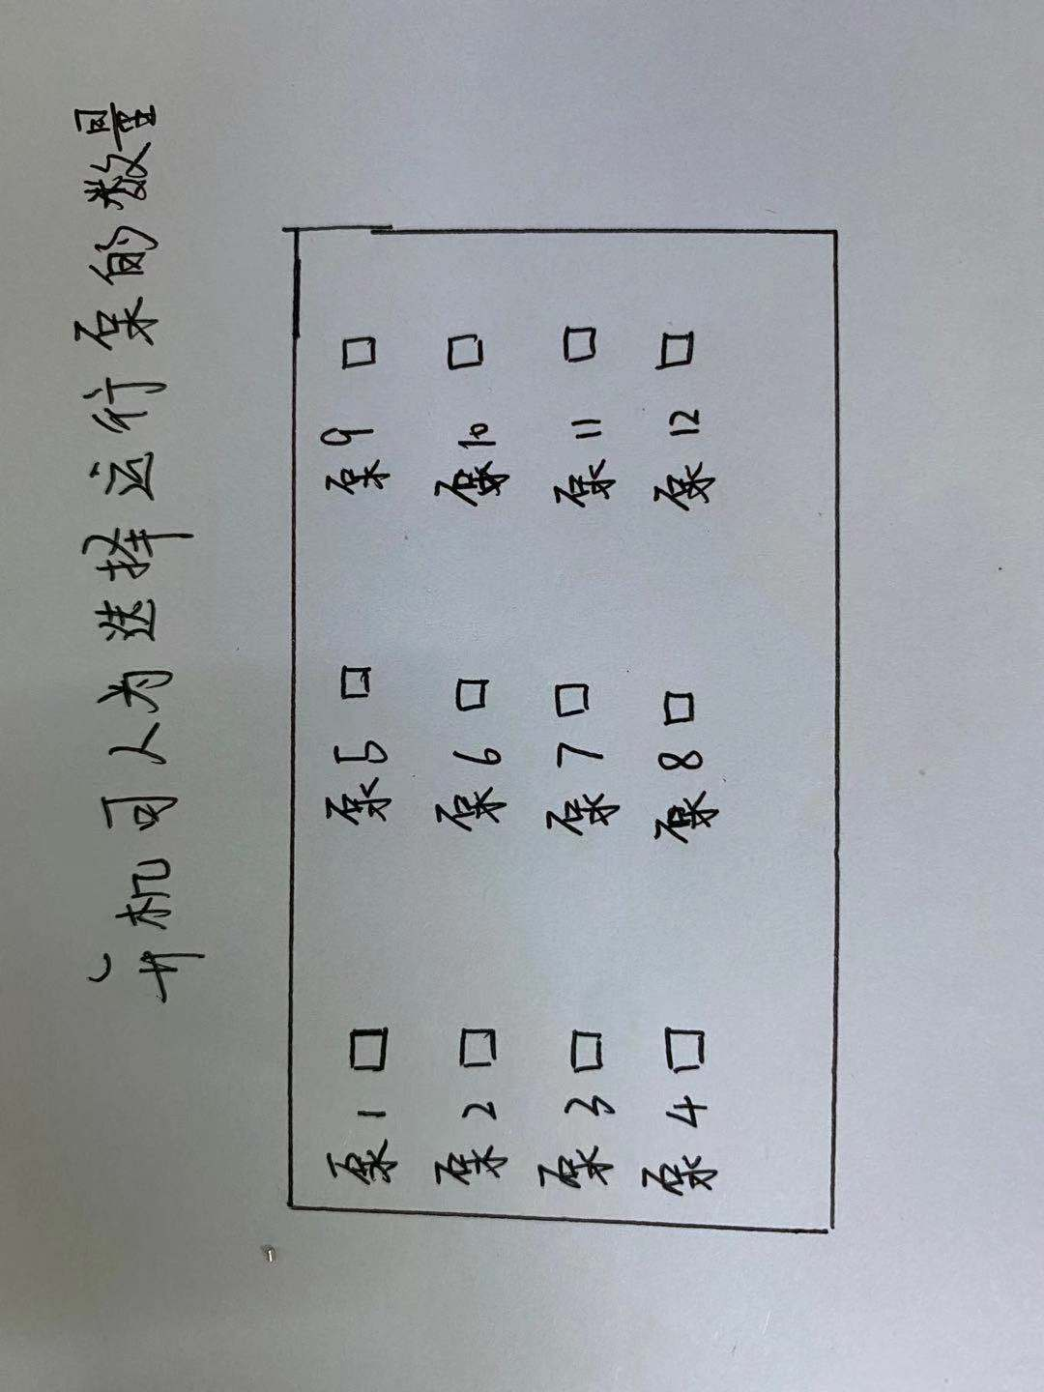
- 加液电机感应一个深孔板可自由选择加注的排数和排号
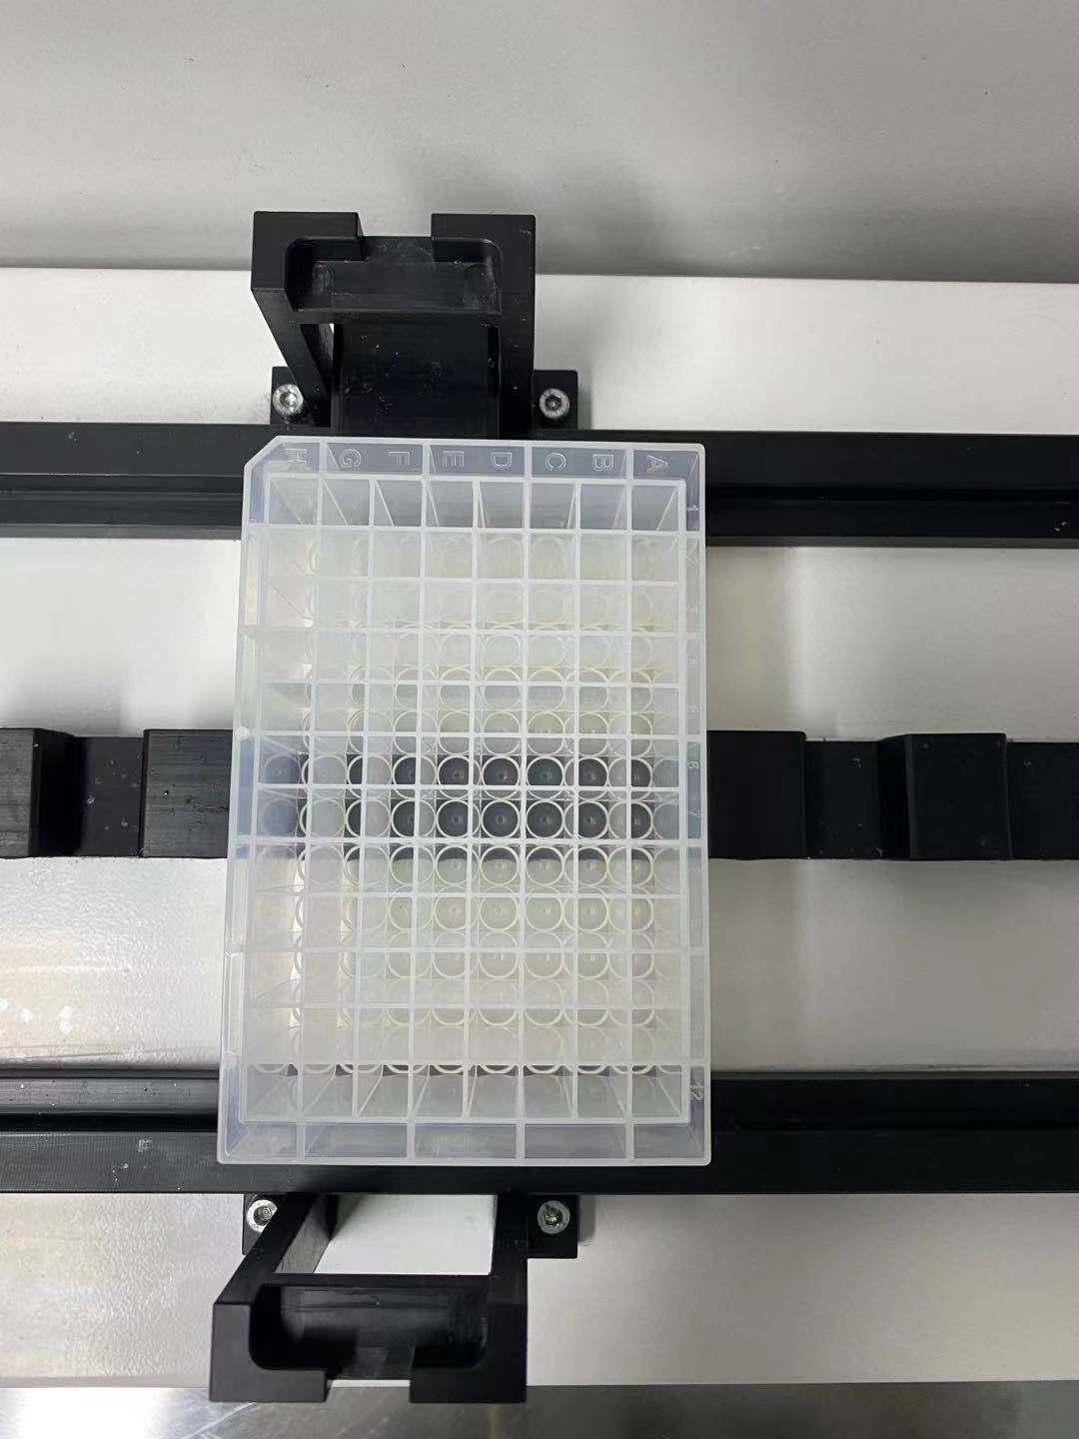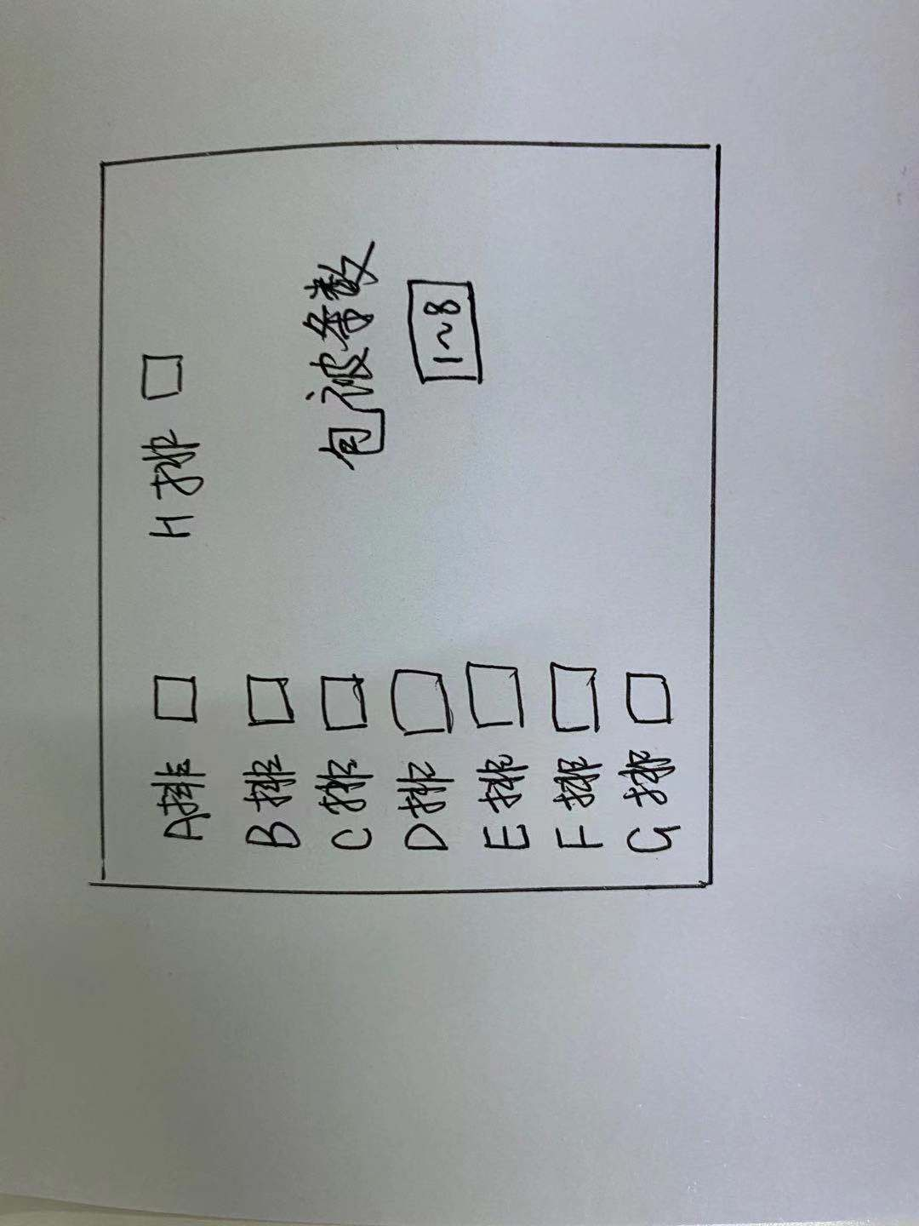

四：具体要求
- 完成整机单片机的开发设计（必须实现该机的功能）
- 页面需要增加控制12个泵单独运行（人为选择恒流泵的工作数量）
- 设计完成后实现整机的配线，电气的组装部分
- 电器组装需现场调试，配合我司机械部分恒流泵的调试
- 整机结束后，贵司需提供完整一套电气图（包括PCB板工程图、电子元器件BOM清单、元器件焊接工程图、电气程序及软件、人机界面、线路接线图等等）
- 在使用过程中，若电气部分出现程序bug，贵司需要维护。

